实验报告

姓名：王功举

学号：13281040

班级：安全1302

1. 实验目的:

根据给定的XML 规范，解析出指定的部分并输出。

某应用系统采用XML 格式保存数据，其中XML 定义包含以下部分：

1)、题目；2)、图片(可选)；版本=1.0 为URL，版本>=1.1 内置；3)、测试数据；4)、裁

判(可选)；5)、标程(可选)

1. 设计思想

通过遍历子元素来实现输出所需要的程序段。

1. 结构说明

首先创建一个新的字符串，

创建新的输入源SAX解析器将用IputSource对象来确定

XML的输入

创建一个新的SAXBulider

接下来通过输入源构造一个Document; 

取根元素



输出元素的名称

活的XML中命名空间

循环遍历得到元素

测试输入

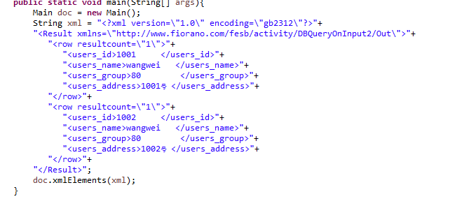

1. 实验结果:

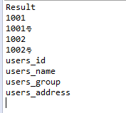

1. 实验心得：
2. 通过本次实验我掌握了java解析XML语言的基本方法
3. 了解了额XML语言的基本结构。